关于2013年12月全国大学英语四、六级
考试提示

2013年12月全国大学英语四、六级考试为“多题多卷”模式,即在同一考场内采用内容不同的试题组成的多套试卷实施考试，多套试卷之间的难度差异通过试卷之间的等值计算来得到平衡，因此考生的报道成绩不会因其所答试卷的不同而受影响。
请考生在正式开始作答前，按要求正确填写（涂）答题卡1和答题卡2上的准考证号、姓名等信息后，还应将试题册背面的条形码粘贴条揭下后粘贴至答题卡1左上角的条形码粘贴框内，并正确填写试题册背面的准考证号和姓名。不正确填写(涂)个人信息，错贴、漏贴条形码将按违规处理。
考试正式开始后考生方可开始作答，所有题目必须在答题卡上作答，且应在规定时间内依次完成作文、听力、阅读、翻译部分试题，作文题内容印在试题册背面，作答作文期间考生不得翻阅该试题册。听力录音播放完毕后，考生应停止作答，监考员将回收答题卡1，考生得到监考员指令后方可继续作答。选择题均为单选题，错选、不选或多选将不得分。
- 正确填写试题册背面的准考证号和姓名。
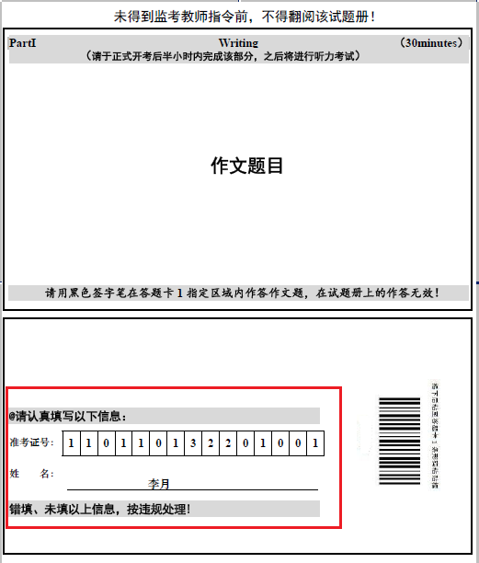

- 将试题册背面的条形码粘贴条揭下后粘贴至答题卡1左上角的条形码粘贴框内。
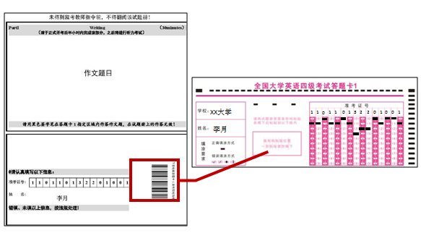
- 第一部分是作文，题目印在试题册的背面；考试正式开始后请考生在答题卡1指定位置上作答。
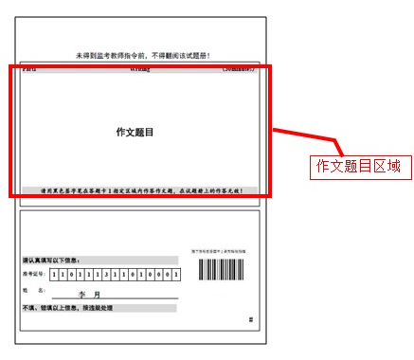
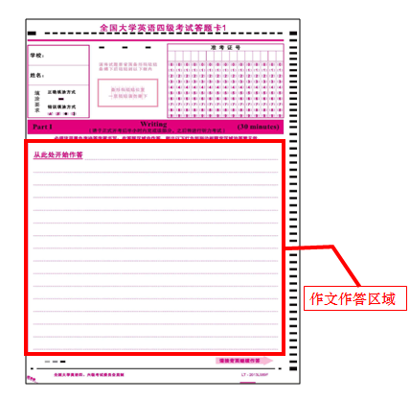

全国大学英语四、六级考试委员会办公室
2013年11月18日

